

მეორე ჯგუფს მიკუთვნებული ფარმაცევტული პროდუქტის (სამკურნალო საშუალების) ფორმა №3

ელექტრონული რეცეპტის გამოწერის დეტალური ინსტრუქცია ექიმისთვის

1. მომხმარებლის რეგისტრაცია
ელექტრონული რეცეპტის სისტემაში ჩართვის მიზნით, მომხმარებელმა - ექიმმა უნდა გაიაროს რეგისტრაცია ელექტრონული რეცეპტის ვებ გვერდზე- http://eprescription.moh.gov.ge/login.php
შესვლისთანავე გამოჩნდება ინტერფეისი წარწერით „სისტემაში შესვლა“ რომელიც დაყოფილია ექიმის, ფარმაცევტისა და პაციენტის ნაწილებად (ნიმუში 1).

ნიმუში 1: სისტემაში შესვლა
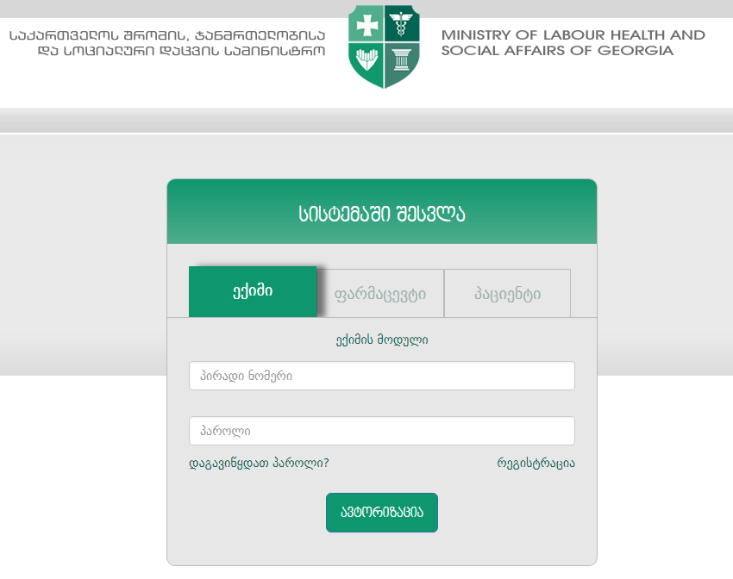
სისტემაში რეგისტრაციისათვის ექიმი დადგება ღილაკზე „ექიმი“ და გვერდის ქვედა მარჯვენა კუთხეში აჭერს ღილაკს „რეგისტრაცია“. მომხმარებელი გადამისამართდება სარეგისტრაციო ფანჯარაში (იხილეთ ნიმუში 2). სარეგისტრაციო გვერდზე წითელი ვარსკვლავით მონიშნული ყველა ველის სრულყოფილად შევსება სავალდებულოა.

ნიმუში 2: სისტემაში რეგისტრაცია
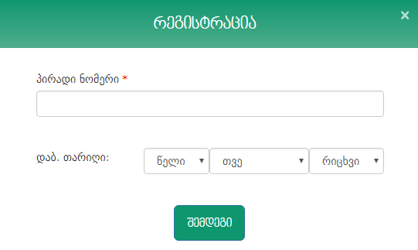
პირველ სარეგისტრაციო ფანჯარაში (ნიმუში 2) ექიმი უთითებს პირად ნომერსა და დაბადების თარიღს. თუ მომხმარებელმა არასწორად მიუთითა პერსონალური მონაცემები, სისტემას გამოაქვს შეტყობინება „მონაცემები არასწორია“ (ნიმუში3). შესაბამისად მომხმარებელმა უნდა დააჭიროს ღილაკს „დახურვა“ და განმეორებით, სწორად შეიყვანოს პერსონალური მონაცემები.

ნიმუში 3: სისტემაში რეგისტრაცია
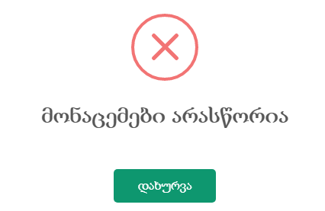
თუ მომხმარებელს არ გააჩნია საექიმო საქმიანობის სათანადო სერთიფიკატი, სისტემას გამოაქვს შეტყობინება „თქვენ არ ფიქსირდებით სამედიცინო პერსონალის მონაცემთა ბაზაში, ან არ გაქვთ სათანადო სერთიფიკატი“ (ნიმუში 4).

ნიმუში 4: სისტემაში რეგისტრაცია
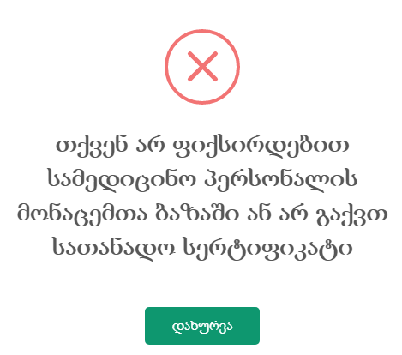
პერსონალური მონაცემების სწორად შეყვანისა და ექიმის სათანადო სერთიფიკატის ქონის შემთხვევაში, მომხმარებელი გადამისამართდება მეორე სარეგისტრაციო ფანჯარაში (ნიმუში 5). აღნიშნულ ფანჯარაში უკვე შევსებულია ექიმის სახელისა და გვარის ველები. მომხმარებელი ავსებს ელექტრონული ფოსტის მისათითებელ ველს, რომელსაც განმეორებითი შეყვანით ადასტურებს.
შემდეგი ეტაპია პაროლის გენერირება. იგი უნდა შედგებოდეს მინიმუმ 8 სიმბოლოსაგან. მათ შორის მინიმუმ ერთი სიმბოლო უნდა იყოს ლათინური ანბანის ასო და ერთი ციფრი (მაგალითად: doctor2016). პაროლის დადასტურება ხდება მისი განმეორებით შეყვანით.
სერთიფიკატის ნომერის ველში მიეთითება დამოუკიდებელი საექიმო საქმიანობის უფლების დამადასტურებელი სახელმწიფო სერტიფიკატის ნომერი (და არა სერია), რითაც დგინდება შესაბამისი აქტიური/მოქმედი სერტიფიკატის არსებობა. სისტემაში რეგისტრაციისათვის აუცილებელია ექიმს გააჩნდეს ერთი აქტიური სერთიფიკატი მაინც.
იმ შემთხვევაში, თუ ექიმი მიეკუთვნება რომელიმე სამკურნალო დაწესებულებას, იგი უთითებს აღნიშნული დაწესებულების საიდენტიფიკაციო კოდს.

ნიმუში 5: სისტემაში რეგისტრაცია
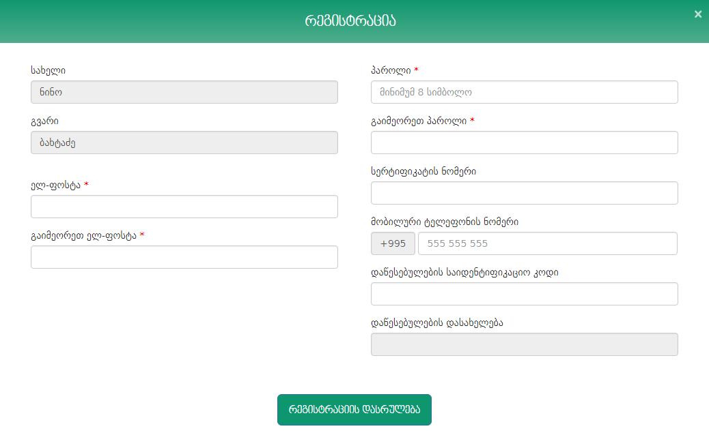
ყველა მონაცემის სწორად შეყვანის შემდეგ, ღილაკ „რეგისტრაციის დასრულება“-ზე დაჭერით, სისტემა გამოიტანს ფანჯარას წარწერით „თქვენ წარმატებით გაიარეთ რეგისტრაცია“.
ფანჯრის დასახურად, მომხმარებელი აჭერს დახურვის ღილაკს და გადადის საწყის, სისტემაში შესვლის გვერდზე (ნიმუში 1), საიდანაც მომხმარებელი გადის ავტორიზაციას პირადი ნომრისა და მის მიერ რეგისტრაციის დროს გენერირებული პაროლის მეშვეობით.

2. ავტორიზაცია
სისტემაში შესასვლელად მომხმარებელს საწყის, სისტემაში შესვლის გვერდზე (ნიმუში 1) შეჰყავს პირადი ნომერი და პაროლი შესაბამისი სათაურების მქონე ველებში. შემდეგ კი აჭერს ღილაკს „ავტორიზაცია“. მონაცემების სისწორის შემთხვევაში სისტემას ექიმი გადაყავს მთავარ მენიუში, მის პირად გვერდზე (ნიმუში 7).
მთავარი მენიუს გახსნამდე გამოდის ფანჯარა „აირჩიეთ სამედიცინო დაწესებულება“ (ნიმუში 6), რომელშიც მოცემულია საქართველოში რეგისტრირებული სამედიცინო დაწესებულებათა ჩამონათვალი. ექიმი ირჩევს იმ სამედიცინო დაწესებულებას, რომელის სახელითაც მუშაობს კონკრეტულ მომენტში, და აჭერს ღილაკს „დადასტურება“. შედეგად სამედიცინო დაწესებულების სახელი მიებმება მთავარი მენიუს ქვემოთ.
დაწესებულებათა ჩამონათვალის თავში მოცემულია წარწერა „ინდივიდუალური“ (ნიმუში 6), რომელსაც ექიმი იმ შემთხვევაში ირჩევს, როდესაც არ მუშაობს კონკრეტული სამედიცინო დაწესებულების ბაზაზე, ანუ ეწევა კერძო პრაქტიკას.

ნიმუში 6: მთავარი მენიუ
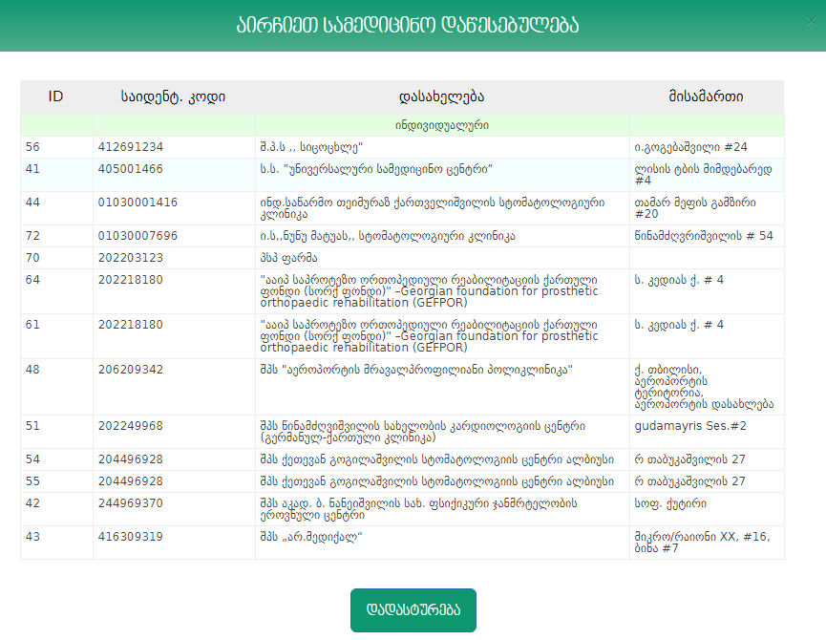
სამედიცინო დაწესებულების არჩევის შემდეგ, სისტემა ხსნის მთავარ მენიუს. გვერდის ზედა მარჯვება კუთხეში მოცემულია მომხმარებლის პირადი ნომერი, სახელი, გვარი და ფოტოსურათი. ჩამოსაშლელ ღილაკზე დაჭერით კი ექიმს შეუძლია მისი სამედიცინო დაწესებულებათა ჩამონათვალის ნახვა, პროფილის რედაქტირება, პაროლის შეცვლა და სისტემიდან გასვლა.
მთავარი მენიუ შედგება შემდეგი განყოფილებებისაგან: დანიშნულებები, რეცეპტები, პაციენტები, წამლის საძიებელი და დახმარება.

ნიმუში 7: მთავარი მენიუ
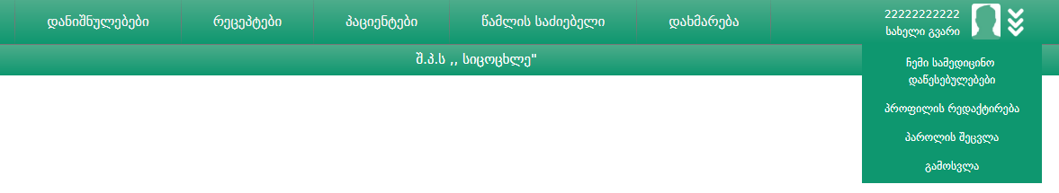

3. დანიშნულებები
დანიშნულებებზე დაკლიკებით გამოვა ფანჯარა (ნიმუში 8), რომელიც არ გვაძლევს არანაირ ინფორმაციას, მანამ სანამ არ მოხდება პაციენტის იდენტიფიცირება. დანიშნულება ეკუთვნის პაციენტს და ამიტომ მიბმულია მასზე.
პაციენტის იდენტიფიცირებით მოხდება მისი ყველა დანიშნულების იდენტიფიცირებაც.

ნიმუში 8: დანიშნულებები: საწყისი ფანჯარა
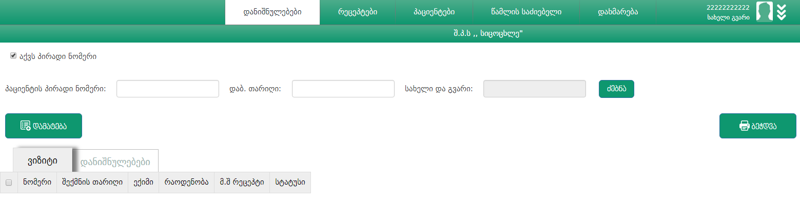
პაციენტის მოძებნა ხდება მისი პირადი ნომრის საფუძველზე. ექიმს შეყავს პაციენტის პირადი ნომერი ამავე სახელწოდების სტრიქონში, სისტემა კი ავტომატურად გვიჩვენებს პაციენტის სახელს, გვარსა და დაბადების თარიღს (ნიმუში 9).
ნიმუში 9: დანიშნულებები: პაციენტის იდენტიფიცირება, ვიზიტი
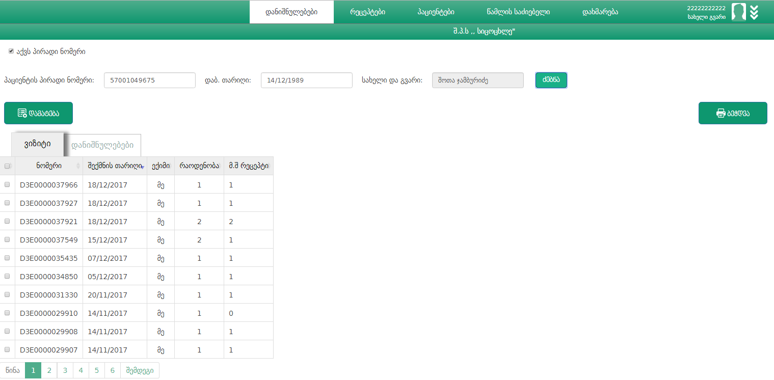
პაციენტის დანიშნულებების დასანახად ექიმი აჭერს ღილაკს „ძებნა“. შედეგად გამოდის პაციენტის ყველა ელექტრონული დანიშნულება და დანიშნული ყველა მედიკამენტების ჩამონათვლი მათი დეტალური მახასიათებლებით (ნიმუში 10).
„ვიზიტი“ (ნიმუში 9) გვიჩვენებს პაციენტის ექიმთან კონსულტაციის რაოდენობას, ანუ რამდენჯერ გამოეწერა მას დანიშნულება. ვიზიტში მოცემულია დანიშნულების ნომერი, შექმნის თარიღი, ექიმის გრაფაში მოცემულია „მე“ და „სხვა“, ანუ მოცემულმა ექიმმა გამოწერა კონკრეტული დანიშნულება თუ სხვა ექიმმა. რაოდენობაში მოცემულია დანიშნული მედიკამენტების რაოდენობა. მის გვერდზე მდებარე გრაფა კი გვიჩვენებს დანიშნულ მედიკამენტთაგან რამდენი მოითხოვს რეცეპტს. სტატუსი გვიჩვენებს აქტიურია კონკრეტული რეცეპტი თუ ვადაგასული.
ჩამონათვალი შესაძლოა დასორტირდეს, დალაგდეს ნებისმიერი კომპონენტის მიხედვით.
„დანიშნულებებიში“ მოცემულია დანიშნულება დეტალურად (ნიმუში 10). ცხრილი შედგება შემდეგი გრაფებისგან:
- შექმნის თარიღი,
- მედიკამენტის დასახელება,
- გამოწერილი რაოდენობა,
- გამოწერის ფორმა, ანუ გენერიკი, გენერიკი და სავაჭრო თუ მხოლოდ სავაჭრო,
- დოზის ცვლილების შესაძლებლობა (თუ მცირე ზომის მოსანიშნი უჯრა მონიშნულია, ეს ნიშნავს რომ დოზის ცვლილება შესაძლებელია),
- ფარმაკოლოგიური ჯგუფი,
- ჯგუფი და გაცემის რეჟიმი,
- ექიმი („მე“ან „სხვა“) ,
- მიღების წესი,
- რეცეპტის ნომერი,
- რეცეპტის მოქმედების ვადა,
- რეალიზებული რაოდენობა,
- სტატუსი (მოქმედია თუ არა მოცმულ მედიკამენტზე გამოწერილი რეცეპტი).
როგორც ვიზიტში, ისე დანიშნულებებში ექიმს შეუძლია ამობეჭდოს სასურველი დანიშნულება ან მედიკამენტის დასახელება და მიღების წესი. ამისათვის ექიმი მონიშნავს მარცხენა სვეტში მდებარე მცირე ზომის უჯრას და დააჭერს ღილაკს „ბეჭდვა“.
შედეგად გენერირდება ფაილი სათაურით „ფარმაცევტული პროდუქტის მიღების წესი“ (იხილეთ ნიმუში 11).
დოკუმენტში მოცემულია ექიმის ვინაობა, პაციენტის ვინაბა, დოკუმენტის გენერირების თარიღი, რეცეპტის ნომერი, თუ მედიკამენტის რეცეპტით გაცემაა აუცილებელი, მედიკამენტის დასახელება და მღების წესი.

ნიმუში 10: დანიშნულებები: დანიშნული მედიკამენტები დეტალურად
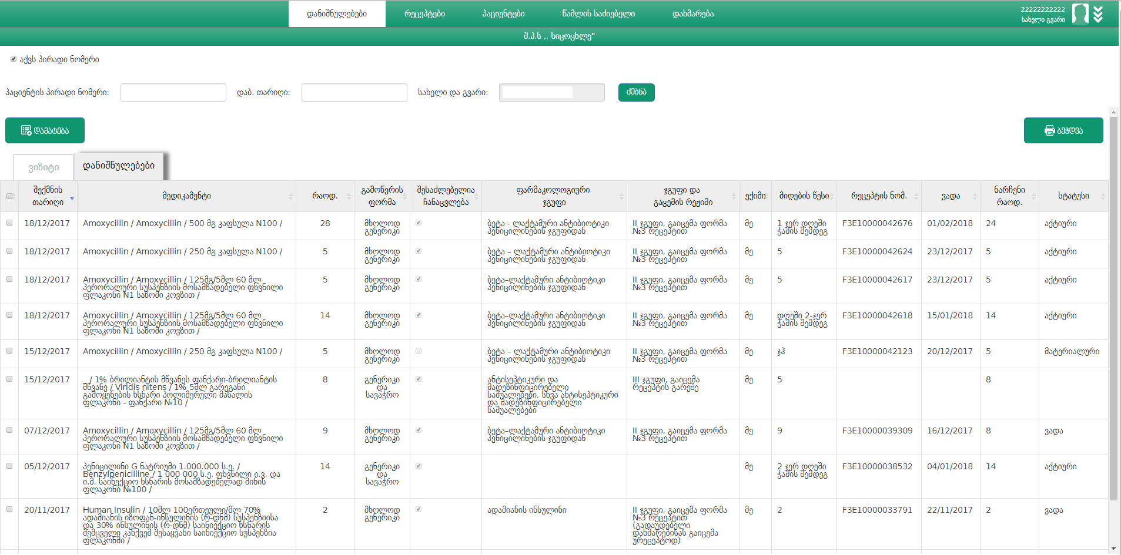

ნიმუში 11: დანიშნულებები: ფარმაცევტული პროდუქტის მიღების წესი
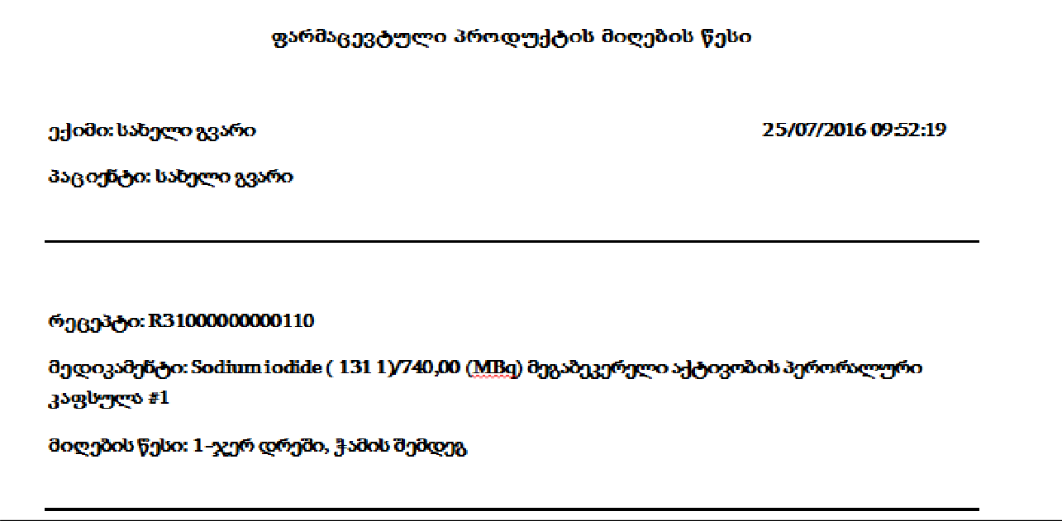

ნიმუში 12: დანიშნულებები: ახალი დანიშნულება, პაციენტის ვინაობის დადასტურება
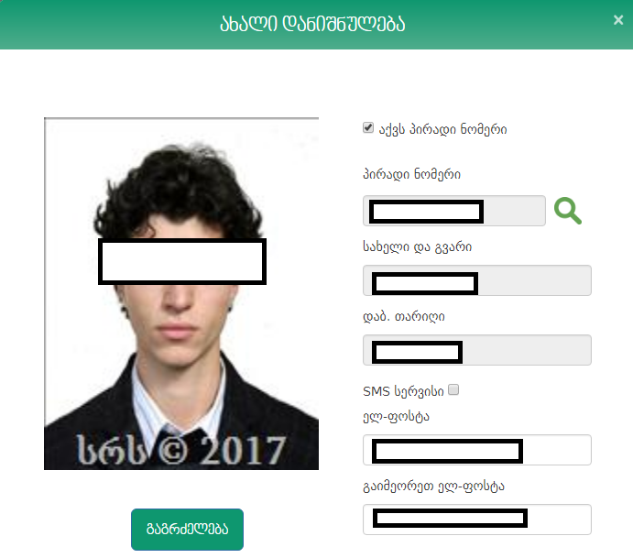
ახალი დანიშნულების გამოსაწერად ექიმი აჭერს ღილაკს „დამატება“ („ბეჭდვის“ ღილაკი იხილეთ ნიმუში 8, 9, 10), შედეგად გამოდის ფანჯარა სათაურით „ახალი დანიშნულება“, და მასში მოცემულია პაციენტის საპასპორტო მონაცემები, და ელექტრონული ფოსტისა და მობილური ტელეფონის ნომრის ჩასაწერი გრაფა (ნიმუში 12).
მობილური ტელეფონის ნომერი და ელექტრონული მეილის სტრიქონები არ წარმოადგენენ სავალდებულო წესით შესავსებ ველებს.
პციენტის იდენტიფიცირების შემდეგ ექიმი აჭერს ღილაკს „გაგრძელება“. შედეგად გამოდის ახალი დანიშნულების ფანჯარა, სადაც მოცემულია პაციენტის პერსონალური მონაცემები და სადაც ახალი დანიშნულების ყველა მედიკამენტი უნდა აისახოს (ნიმუში 13).
მედიკამენტის ახალ დანიშნულებაში დასამატებლად, ექიმი აჭერს ღილაკს „დამატება“ (ნიმუში 13).

ნიმუში 13: დანიშნულებები: ახალი დანიშნულების ფანჯარა
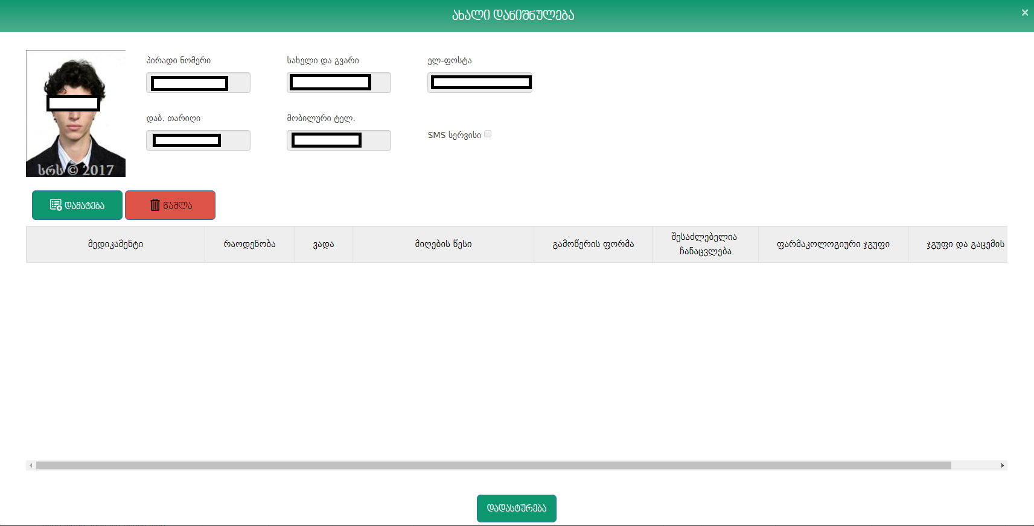

გამოდის მედიკამენტის ასარჩევი ფანჯარა (იხილეთ ნიმუში 14). მედიკამენტის შესახებ მონაცემები მოცემულია შემდეგი სტრუქტურით:
- სავაჭრო დასახელება ქართულად
- სავაჭრო დასახელება ინგლისურად,
- საერთაშორისო არაპატენტირებული დასახელება ანუ გენერიკი,
- ფორმა
- აქტიური ნივთიერების სახელი ინგლისურად,
- ფარმაკოლოგიური ჯგუფი,
- პროდუქტის დეტალური აღწერილობა ქართულად
- პროდუქტის დეტალური აღწერილობა ინგლისურად
- პროდუქტის სახეობა, ანუ ტიპი
- ATC კოდი
- ჯგუფი და გაცემის რეჟიმი
- მწარმოებელი
- მწარმოებელი ქვეყანა
- რეგისტრაციის ვადა
- გაუქმების მიზეზი
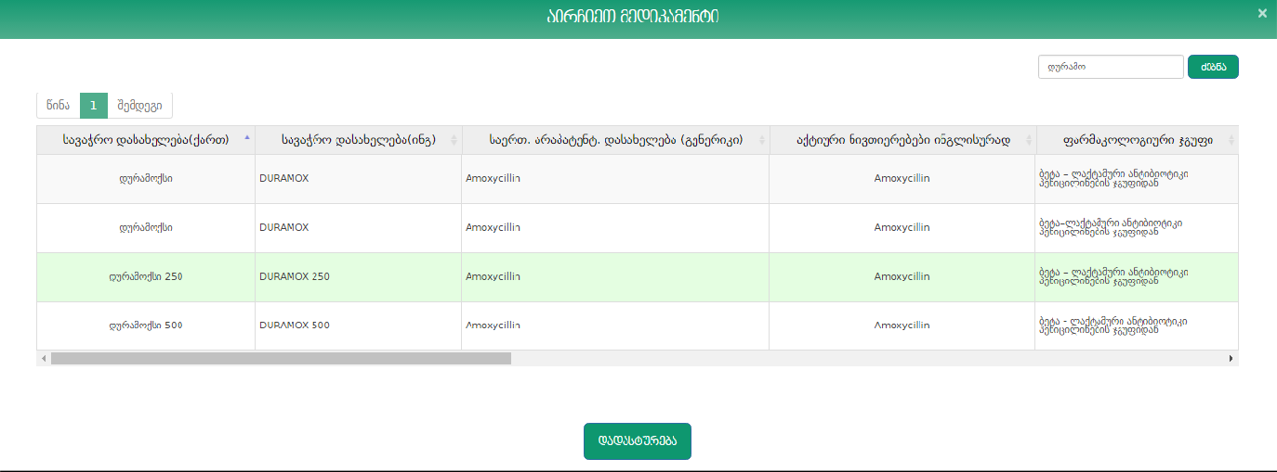
ნიმუში 14: დანიშნულებები: მედიკამენტის შერჩევა დანიშნულებისათვის

სასურველი მედიკამენტის ასარჩევად ექიმი დგება საძიებო ველში და კრეფს მედიკამენტის სახელს ქართულ ან ინგლისურ ენაზე. პროგრამა ეძებს ექიმის მიერ აკრებილ სიტყვას სავაჭრო დასახელებაში, გენერიკის დასახელებაში და აქტიურ ნივთიერებებში. ექიმი დააკლიკებს მოძებნილი მედიკამენტებიდან სასურველს, და აჭერს ღილაკს „დადასტურება“ („დადასტურების“ ღილაკი იხილეთ ნიმუშზე 14).

ჩნდება “დანიშნული მედიკამენტის ფორმა“ (იხილეთ ნიმუში 15), სადაც ექიმს შეუძლია მიუთითოს როგორი ფორმით, რა რაოდენობითა და რა ვადით სურს მედიკამენტის დანიშვნა. ექიმი ასევე უთითებს დასაშვებია თუ არა მოცემული მედიკამენტის დოზის ცვლილება (იხილეთ პატარა მოსანიშნი უჯრა ნიმუშზე 15). თუ ექიმი მონიშნავს აღნიშნულ უჯრას, ეს ნიშნავს რომ დოზის ცვლილება დასაშვებია. თუ უჯრა თავისუფალია, ნიშნავს რომ დოზის ცვლილება დაუშვებელია. აქვე იწერება მედიკამენტის მიღების წესიც.
მედიკამენტის დასანიშნად ექიმი აჭერს ღილაკს „დადასტურება“. შედეგად მედიკამენტი აღმოჩნდება „ახალი დანიშნულების“ ფანჯარაში (ნიმუში 13). ექიმის შეუძლია კიდევ ერთხელ გადაავლოს თვალი დანიშნულების მახასიათებლებს.
იმ შემთხვევაში თუ ექიმს სურს კიდევ სხვა მედიკამენტის დანიშვნაც, კიდევ ერთხელ აკლიკებს ღილაკს „დამატება“ და შემდეგ „ახალი დანიშნულების“ ფანჯარაში აჭერს ღილაკს „დადასტურება“ (იხილეთ ნიმუში 16). შედეგად გამოვა ფანჯარა რომელიც ადასტურებს რომ დანიშნულება გამოწერილია.

ნიმუში 15: დანიშნულებები: მედიკამენტის გამოწერა
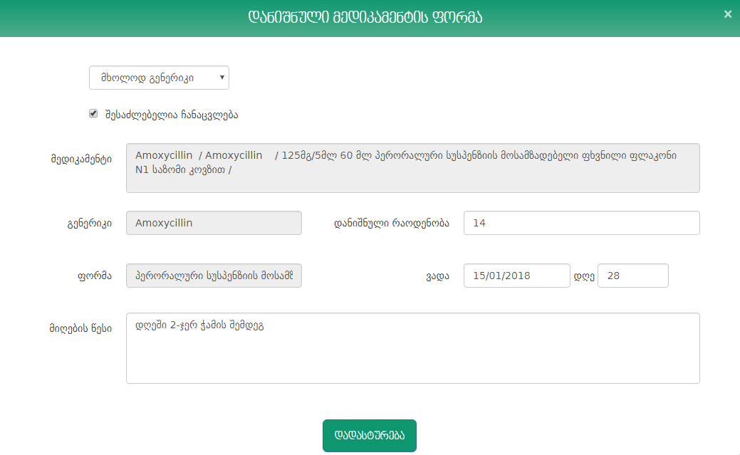

ნიმუში 16: დანიშნულებები: დანიშნულების დადასტურება
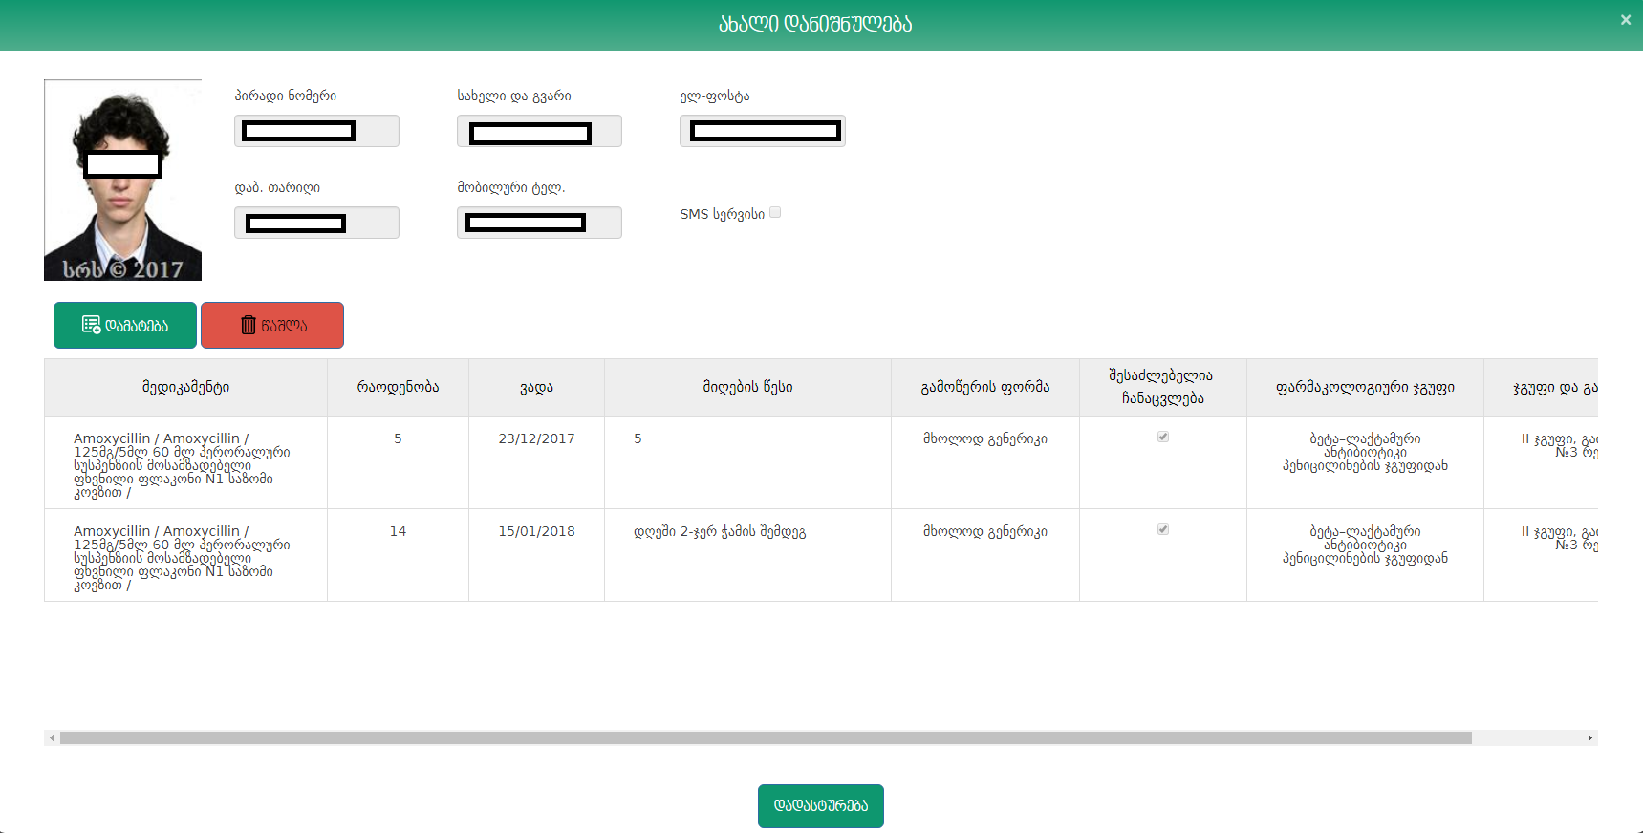
თუ ექიმს სურს მოახდინოს მის მიერ გამოწერილი დანიშნულების და/ან რეცეპტის რედაქტირება, ამისათვის იგი დგება „ვიზიტი“-ს ან „დანიშნულების“ შესაბამის სტრიქონზე და აჭერს მაუსის მარჯვენა ღილაკს (ნიმუში 17).

ნიმუში 17: დანიშნულებები: რედაქტირება
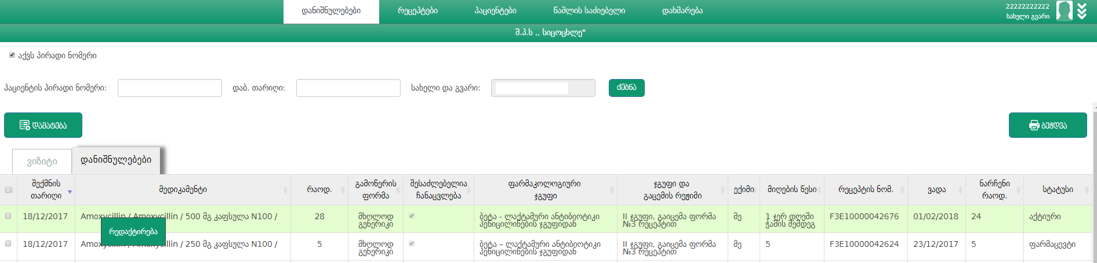

„რედაქტირება“-ზე დაჭერით გამოდის დანიშნულების ფანჯარა, რომელშიც რედაქტირებადი ხდება დანიშნული მედიკამენტის რაოდენობა, ვადა და მიღების წესი (ნიმუში 18).

ნიმუში 18: დანიშნულებები: რედაქტირება
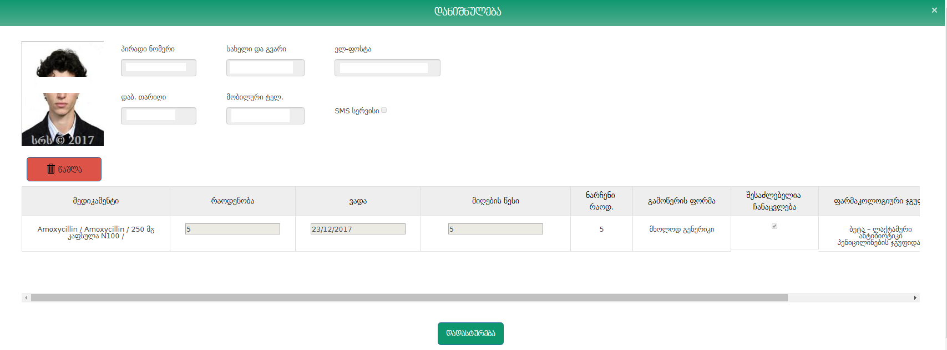
4. რეცეპტები
დანიშნულებიდან გადავდივართ რეცეპტებში, სადაც დანიშნულებაში გამოწერილი ყველა მეორე ჯგუფს მიკუთვნებული მედიკამენტისათვის გამოწერილია რეცეპტი, ყველა პაციენტისათვის. ეს ნიშნავს რომ რეცეპტები მიბმულია ექიმზე და არა პაციენტზე, როგორც ეს დანიშნულების შემთხვევაშია. პაციენტის ძებნა ხდება პირადი ნომრით (ნიმუში 19).
რეცეპტის მახასითებლები მოცემულია ცხრილის სახით:
1. რეცეპტის ნომერი,
2. გამოწერის თარიღი
3. რეცეპტის მოქმედების ვადა
4. მედიკამენტის დასახელება
5. მედიკამენტის ფორმა
6. გამოწერის ფორმა
7. ფარმაკოლოგიური ჯგუფი
8. ჯგუფი და გაცემის რეჟიმი
9. დოზის ცვლილების შესაძლებლობა
10. გამოწერილი რაოდენობა
11. რეალიზებული რაოდენობა
12. რეცეპტის სტატუსი
13. პაციენტის პირადი ნომერი
14. პაციენტის დაბადების თარიღი
15. პაციენტის სახელი და გვარი

ნიმუში 19: რეცეპტები
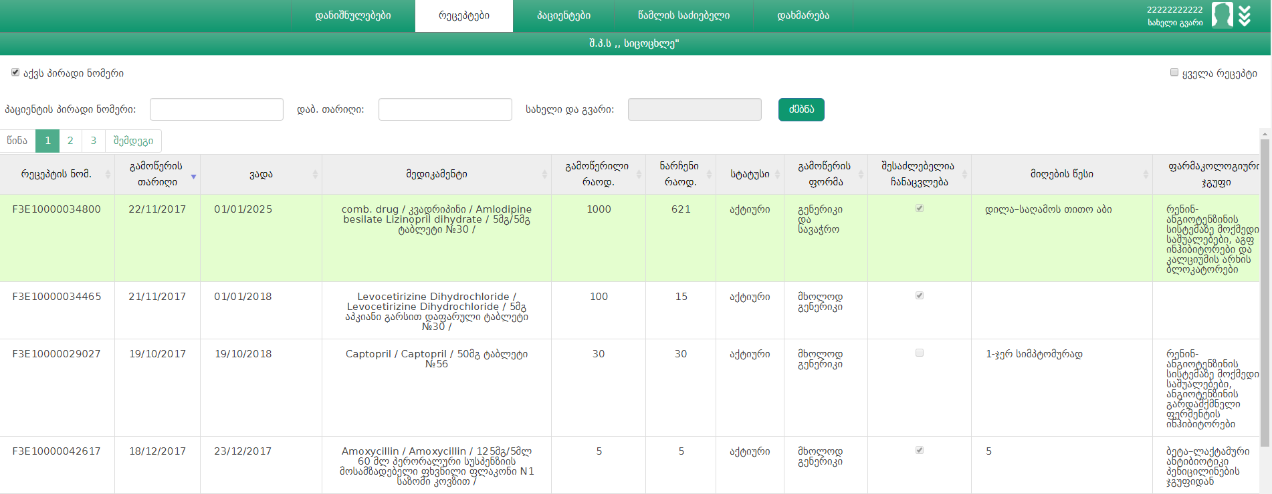
იმ შემთხვევაში თუ ექიმს უნდა რეცეპტის მატერიალური ფორმით ამობეჭდვა, იგი აჭერს მაუსის მარჯვენა ღილაკს, რის შედეგადაც გამოდის ფანჯარა რეცეპტის რედაქტირების და რეცეპტის ბეჭდვის ფუნქციით. „რეცეპტის ბეჭდვა“-ზე დაჭერით ავტომატურად გენერირდება რეცეპტის მატერიალური ფორმა .pdf ფაილის ფორმატით (იხილეთ ნიმუში 20). მოცემულ ფორმას ექიმი სურვილისამებრ შეინახვას და/ან ამობეჭდავს და გადასცემს პაციენტს.
რეცეპტის რედაქტირებაზე დაჭერით გამოდის დანიშნულების ფანჯარა, რომელშიც რედაქტირებაში ცდება დანიშნული მედკამენტის რაოდენობა, ვადა და მიღების წესი. ექიმს ასევე საშუალება აქვს წაშალოს რეცეპტი.

ნიმუში 20: რეცეპტები: დაგენერირებული მატერიალური რეცეპტის ფორმა
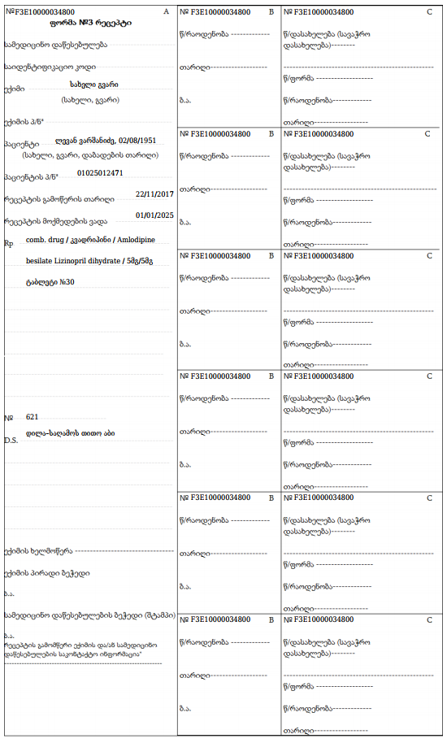

5. პაციენტები

პაციენტების განყოფილებაში მოცემულია მომხმარებლის ყველა პაციენტი (იხილეთ ნიმუში 21). პაციენტების სიაც მიბმულია ექიმზე. შესაბამისად ყველა ექიმს მისი პაციენტის მონაცემები უჩანს.
პაციენტის შესახებ ინფორმაცია მოიცავს მის პირად ნომერს, დაბადების თარიღს, ვინაობას, პირველი ჩანაწერის თარიღს, ბოლო განახლების თარიღს, დანიშნულებათა რაოდენობას, რეცეპტების რაოდენობას, საკონტაქტო ტელეფონსა და სმს სერვისის გააქტიურების უჯრას.
ექიმის პაციენტების ბაზაში სასურველი პაციენტის ძებნა ხორციელდება პაციენტის პირადი ნომერით, სახელით და გვარით ან პერიოდით.

ნიმუში 21: პაციენტები
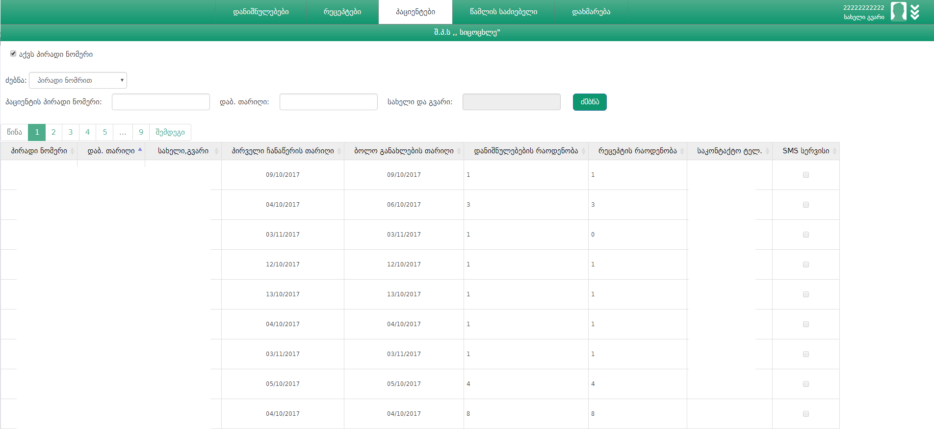

სასურველი პაციენტის მოძებნის შემდეგ ექიმს შესაძლებლობა აქვს პაციენტის სტრიქონზე დადგომით და მაუსის მარჯვენა ღილაკზე დაჭერით გადავიდეს პაციენტის დანიშნულებებზე, რეცეპტებზე ან მოახდინოს პაციენტის პროფილის რედაქტირება (ნიმუში 22).

ნიმუში 22: პაციენტები

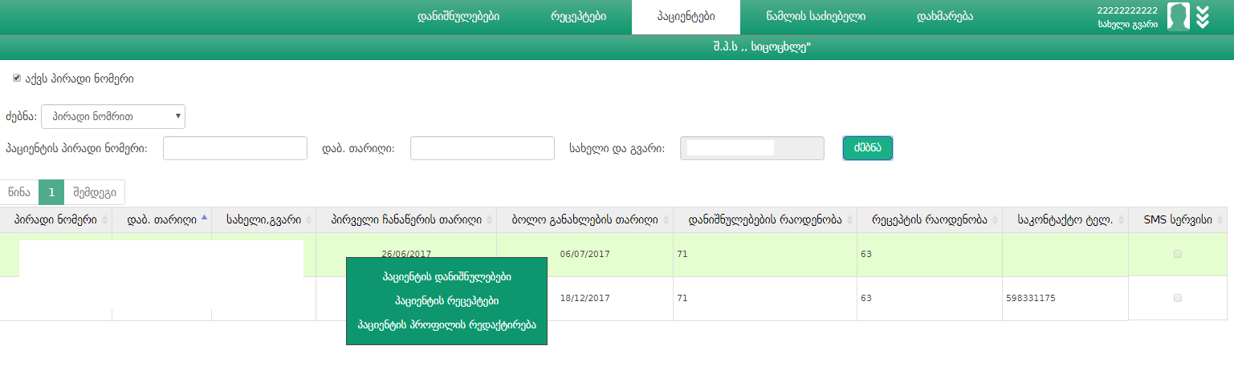

6. წამლის საძიებელი
წამლის საძიებელი წარმოადგენს საქართველოში რეგისტრირებული მედიკამენტების სრულ სიას (იხილეთ ნიმუში 23). ექიმი იყენებს წამლის საძიებელს მკურნალობის დანიშვნის
პროცესში მედიკამენტის შესახებ ინფორმაციის მოპოვების, მისი სხვა მედიკამენტთან შედარების ან მოცემული მედიკამენტის ალტერნატივების მოძიებისათვის.
წამლის საძიებელი იძლევა შმედეგ ინფორმაციას:
1. სავაჭრო დასახელება ქართულად
2. სავაჭრო დასახელება ინგლისურად,
3. საერთაშორისო არაპატენტირებული დასახელება ანუ გენერიკი
4. ფორმა
5. აქტიური ნივთიერების სახელი ინგლისურად,
6. ფარმაკოლოგიური ჯგუფი,
7. პროდუქტის დეტალური აღწერილობა ქართულად
8. პროდუქტის დეტალური აღწერილობა ინგლისურად
9. პროდუქტის სახეობა, ანუ ტიპი
10. ATC კოდი
11. ჯგუფი და გაცემის რეჟიმი
12. მწარმოებელი
13. მწარმოებელი ქვეყანა
14. რეგისტრაციის ვადა
15. გაუქმების მიზეზი

ნიმუში 23: წამლის საძიებელი
